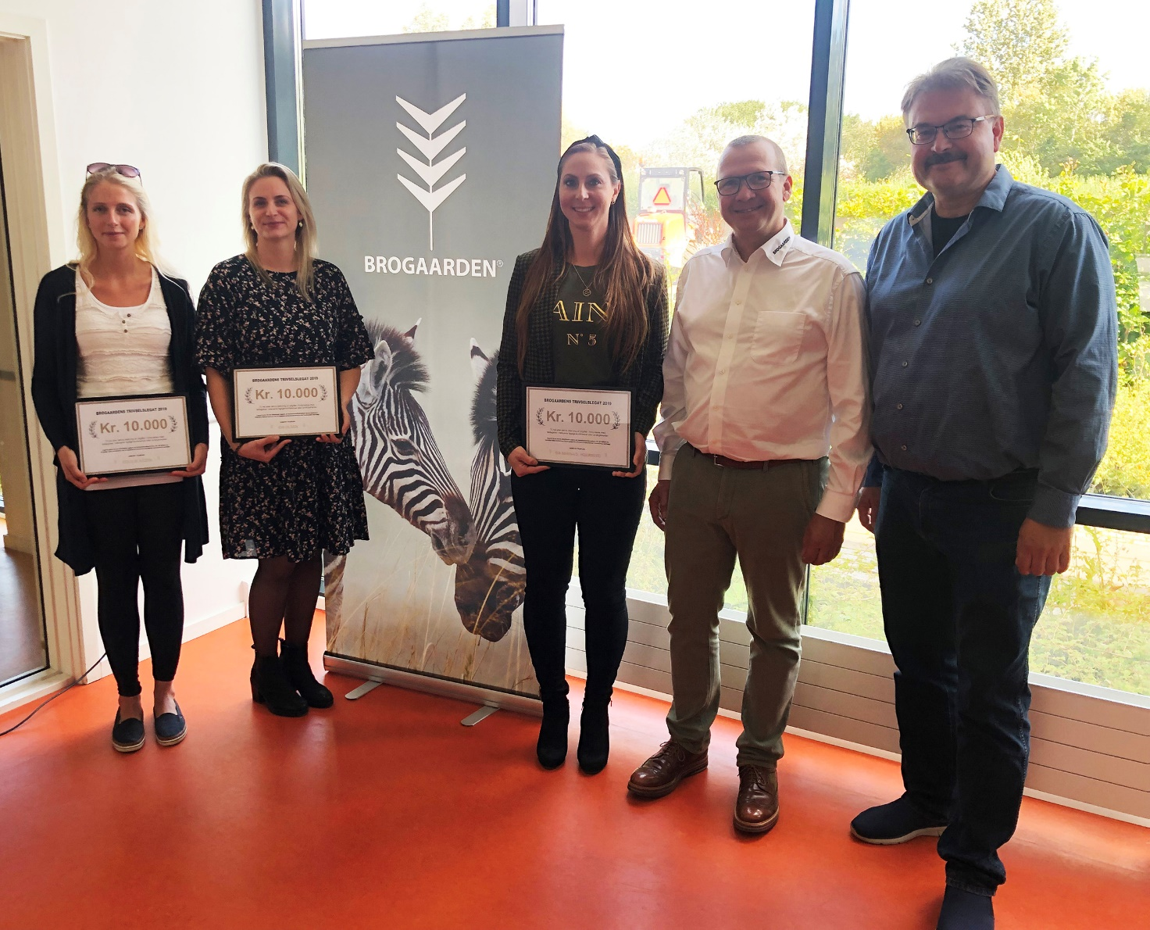
FOTO:
Fra venstre ses: Cecilie Atzen, Ida Olsen, Sia Holmberg, Rolf Momberg (ejer, Brogaarden) og Niels-Ole Vibo Jensen (Udd.leder, Roskilde Tekniske Skole)

Brogaardens Trivsels Legat
Fredag den 13. september uddelte Brogaarden for 2. gang 3 legater á kr. 10.000 til afgangselever fra dyrepasseruddannelserne på de tekniske skoler i Roskilde og Kolding. Det er legatets formål at motivere studerende på de tekniske skolers dyrepasseruddannelser i Kolding (Hansenberg) og Roskilde (Vilvorde) til at gøre en ekstra indsats for at bidrage til at afdække og formidle viden til fremme af sundhed og trivsel hos forsøgsdyr, dyr i zoologiske haver og i hestehold. Ved bedømmelse af de indsendte projekter lægges især vægt på fremme af trivsel og at de foreslåede løsninger er praktisk anvendelige.
Legatmodtagerne i 2019 er:
HEST: Cecilie Atzen har skrevet om mistrivsel hos heste. Hendes opgave sætter fokus på et måske lidt overset problem i hestehold rundt omkring, nemlig mistrivsel. I opgaven gives en grundig beskrivelse af begreber som stress og depression og hvilke symptomer på mistrivsel man som hesteejer kan holde øje med. Cecilie har ved hjælp af spørgeskemaer undersøgt forekomsten af mistrivsel blandt heste i Danmark og har konkluderet at mistrivsel har vist sig som et stigende problem over de senere år. Hun giver også en grundig redegørelse for nogle af de risikoparametre som kan være medskyldige i udviklingen af mistrivsel og lægger til sidst en køreplan for hvordan man kan sikre god trivsel i hestehold.
FORSKNING: Ida Olsen har skrevet om velfærdsvurdering af mus. Ida blev inspireret til at skrive opgaven da hun oplevede hvad berigelse kan have af betydning for han-mus som opstaldes i grupper og hvordan antallet af slåskampe i kasser med han-mus kan reduceres betragteligt ved at give dyrene adgang til forskellige former for berigelse. Ida har i sin opgave givet en rigtig fin baggrundsanalyse ift. hvilken betydning berigelse har for mus og vurderer desuden velfærden hos konkrete grupper af mus hos virksomheden Taconic. Til slut giver Ida en vurdering af hvordan man kan forbedre de parametre, hvor Taconic efter Idas mening kan forbedre dyrevelfærden.
ZOO: Sia Holmberg har skrevet om udvikling af ny fodringsmetode af småplettede rødhajer gennem træning. Sia har i sin opgave skrevet om hvilke problematikker hun så omkring fodring af akvariets småplettede rødhajer og hvordan man gennem træning kan gøre fodringsprocessen bedre for både hajer og personale. I opgaven beskrives baggrunden for træning af hajer og Sia forklarer levende hvordan hun måtte gå kreativt til værks for at få bygget en træningsstation til de småplettede rødhajer og hvilke udfordringer hun stødte på undervejs.
Hos Brogaarden er man glad for at legatet motiverer de unge. ”Samspillet mellem de unge under uddannelse og erhvervslivet er rigtig spændende. Som virksomhed er det interessant at være tæt på de unges innovative tankegang, og i processen med legaterne kan vi inspirere de unge til at strække deres tanker yderligere til gavn for dyrevelfærden. Det kommer både eleverne, deres praktiksteder, skolerne, Brogaarden, og ikke mindst, dyrene til gode”, siger Rolf Momberg, medejer i Brogaarden.
Yderligere oplysninger om de prisvindende opgaver kan fås hos dyrlæge Karen Singers Johansen, Brogaarden, på ksj@brogaarden.eu eller telefon 39651880.

